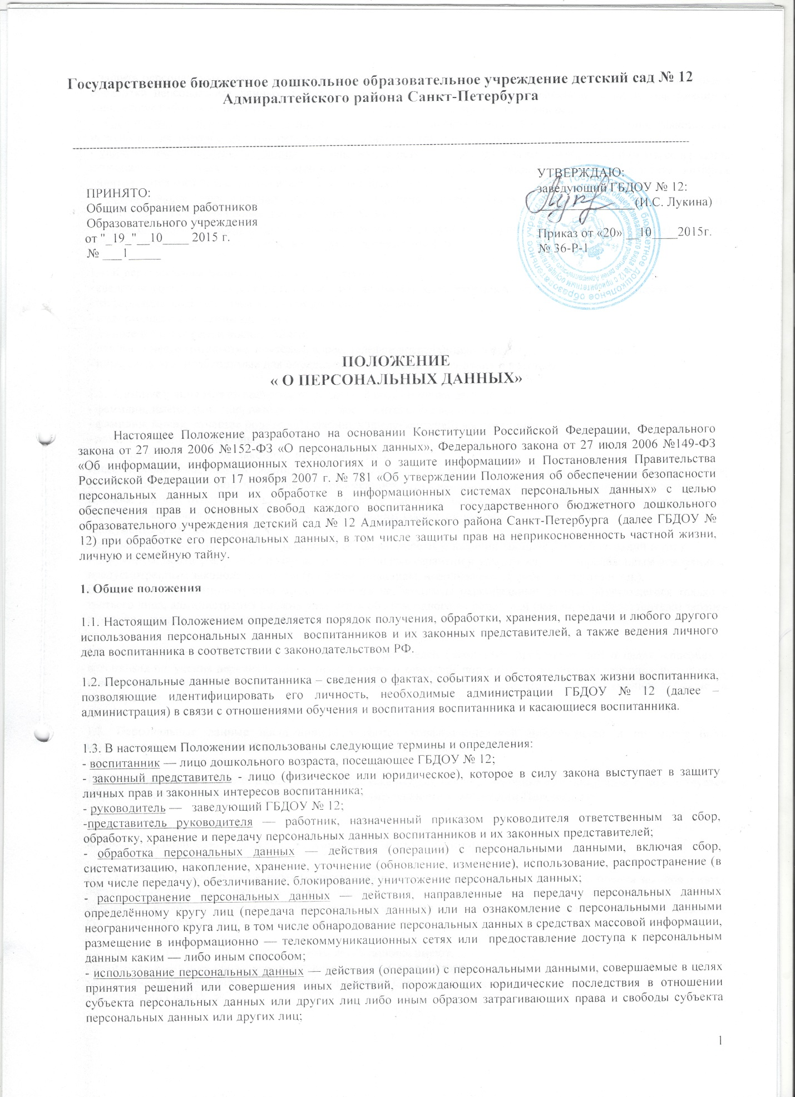
- защита персональных данных — деятельность по обеспечению с помощью локального регулирования порядка обработки персональных данных и организационно — технических мер конфиденциальности информации о конкретном работнике, полученной работодателем в связи с трудовыми отношениями;
- блокирование персональных данных - временное прекращение сбора, систематизации, накопления, использования, распространения персональных данных, в том числе их передачи;
- уничтожение персональных данных — действия, в результате которых невозможно восстановить содержание персональных данных в информационной системе персональных данных или в результате которых уничтожаются материальные носители персональных данных;
- обезличивание персональных данных — действия, в результате которых невозможно определить принадлежность персональных данных конкретному лицу;
- конфиденциальная информация — это информация (в документированном или электронном виде), доступ к которой ограничивается в соответствии с законодательством РФ.

1.4. К персональным данным воспитанника относятся:
- сведения, содержащиеся в свидетельстве о рождении или ином документе, удостоверяющем личность;
- информация, содержащаяся в личном деле воспитанника;
- информация о состоянии здоровья;
- данные о членах семьи воспитанника;
- данные о месте жительства, почтовый адрес, телефон воспитанника, а также членов его семьи;
- иные сведения, необходимые для определения отношений образования и воспитания.

1.5. Администрация может получить от родителей воспитанника данные о:
- фамилии, имени, отчестве, дате рождения, месте жительстве воспитанника,
- фамилии, имени, отчестве родителей (законных представителей) воспитанника,
- домашний адрес и телефоны,
- месте работы родителей (законных представителей).
Иные персональные данные воспитанника, необходимые в связи с отношениями образования и воспитания, администрация может получить только с письменного согласия одного из родителей (законного представителя). К таким данным относятся документы, содержащие сведения, необходимые для предоставления воспитаннику гарантий и компенсаций, установленных действующим законодательством:
- документы о составе семьи;
- документы о состоянии здоровья (сведения об инвалидности, о наличии хронических заболеваний и т.п.);
- документы, подтверждающие право на дополнительные гарантии и компенсации по определенным основаниям, предусмотренным законодательством (родители-инвалиды, неполная семья, ребенок-сирота и т.п.).
В случаях, когда администрация может получить необходимые персональные данные обучающегося только у третьего лица, администрация должна уведомить об этом одного из родителей (законного представителя) заранее и получить от него письменное согласие.
1.6. Администрация обязана сообщить одному из родителей (законному представителю) о целях, способах и источниках получения персональных данных, а также о характере подлежащих получению персональных данных и возможных последствиях отказа одного из родителей (законного представителя) дать письменное согласие на их получение.
1.7. Персональные данные воспитанника являются конфиденциальной информацией и не могут быть использованы администрацией или любым иным лицом в личных целях.
1.8. При определении объема и содержания персональных данных воспитанника администрация руководствуется Конституцией Российской Федерации, федеральными законами и настоящим Положением.

2. Хранение, обработка и передача персональных данных воспитанника
2.1. Обработка персональных данных воспитанника осуществляется для обеспечения соблюдения законов и иных нормативных правовых актов в целях воспитания и обучения воспитанника, обеспечения его личной безопасности, контроля качества образования, пользования льготами, предусмотренными законодательством Российской Федерации и локальными актами администрации.

2.2. Право доступа к персональным данным воспитанника имеют:
- работники Комитета образования Правительства г. Санкт-Петербурга;
- работники Администрации Адмиралтейского района Санкт-Петербурга;
- заведующий ГБДОУ № 12;
- главный бухгалтер, бухгалтер по начислению родительской платы за содержание ребенка в ДОУ, бухгалтер по выплате компенсации части родительской платы за содержание ребенка в ДОУ;
- воспитатели (только к персональным данным воспитанника своей группы);
- заведующий хозяйством;
- инспектор по охране прав детства;
- врач/медработник.

2.3. Заведующий ГБДОУ № 12 осуществляет прием воспитанника в образовательное учреждение.
Заведующий может передавать персональные данные воспитанника третьим лицам, только если это необходимо в целях предупреждения угрозы жизни и здоровья воспитанника, в случаях, установленных федеральными законами, а так же в случае получения письменного согласия законных представителей воспитанника на передачу персональных данных третьим лицам. Принимает или оформляет вновь личное дело воспитанника и вносит в него необходимые данные;
предоставляет свободный доступ родителям (законным представителям) к персональным данным воспитанника на основании письменного заявления.
К заявлению прилагается:
- родителем: копия документа, удостоверяющего личность;
- законным представителем: копия удостоверения опекуна (попечителя).
Не имеет права получать информацию о воспитаннике родитель, лишенный или ограниченный в родительских правах на основании вступившего в законную силу постановления суда.

2.4. Главный бухгалтер и бухгалтер расчетчик имеют право доступа к персональным данным воспитанника в случае, когда исполнение им своих трудовых обязанностей или трудовых обязанностей работников бухгалтерии по отношению к воспитаннику (предоставление льгот, установленных законодательством) зависит от знания персональных данных воспитанника.

2.5. При передаче персональных данных воспитанника работники ГБДОУ № 12, имеющие доступ к персональным данным воспитанника обязаны:
- предупредить лиц, получающих данную информацию, о том, что эти данные могут быть использованы лишь в целях, для которых они сообщены,
- потребовать от этих лиц письменное подтверждение соблюдения этого условия.

2.6. Иные права, обязанности, действия работников, в трудовые обязанности которых входит обработка персональных данных воспитанника, определяются трудовыми договорами и должностными инструкциями.

2.7. Все сведения о передаче персональных данных воспитанника регистрируются в Журнале учета передачи персональных данных воспитанников ГБДОУ № 12 в целях контроля правомерности использования данной информации лицами, ее получившими.

3. Обязанности работников администрации, имеющих доступ к персональным данным воспитанника, по их хранению и защите.
3.1. Работники администрации, имеющие доступ к персональным данным воспитанника, обязаны:
3.1.1. не сообщать персональные данные воспитанника третьей стороне без письменного согласия одного из родителей (законного представителя), кроме случаев, когда в соответствии с федеральными законами такого согласия не требуется;
3.1.2. использовать персональные данные воспитанника, полученные только от него лично или с письменного согласия одного из родителей (законного представителя);
3.1.3. обеспечить защиту персональных данных воспитанника от их неправомерного использования или утраты, в порядке, установленном законодательством Российской Федерации;
3.1.4. ознакомить родителя (родителей) или законного представителя с настоящим Положением и их правами и обязанностями в области защиты персональных данных, под роспись;
3.1.5. соблюдать требование конфиденциальности персональных данных воспитанника;

3.1.6. исключать или исправлять по письменному требованию одного из родителей (законного представителя) воспитанника его недостоверные или неполные персональные данные, а также данные, обработанные с нарушением требований законодательства;
3.1.7. ограничивать персональные данные воспитанника при передаче уполномоченным работникам правоохранительных органов или работникам комитета по образованию только той информацией, которая необходима для выполнения указанными лицами их функций;
3.1.8. запрашивать информацию о состоянии здоровья воспитанника только у родителей (законных представителей);
3.1.9. предоставить по требованию одного из родителей (законного представителя) воспитанника полную информацию о его персональных данных и обработке этих данных.
3.2. Лица, имеющие доступ к персональным данным воспитанника, не вправе:
3.2.1. получать и обрабатывать персональные данные воспитанника о его религиозных и иных убеждениях, семейной и личной жизни;
3.2.2. предоставлять персональные данные воспитанника в коммерческих целях.

3.3. Организацию и контроль за защитой персональных данных воспитанников осуществляет заведующий ГБДОУ № 12
4. Права и обязанности воспитанника, родителя (законного представителя):
4.1. В целях обеспечения защиты персональных данных, хранящихся у администрации, воспитанник, родитель (законный представитель) имеют право на:
4.1.1. требование об исключении или исправлении неверных или неполных персональных данных, а также данных, обработанных с нарушением требований законодательства. При отказе администрации исключить или исправить персональные данные воспитанника родитель (законный представитель) имеет право заявить в письменной форме администрации о своем несогласии с соответствующим обоснованием такого несогласия. Персональные данные оценочного характера родитель (законный представитель) имеет право дополнить заявлением, выражающим его собственную точку зрения;
4.1.2. требование об извещении администрацией всех лиц, которым ранее были сообщены неверные или неполные персональные данные воспитанника, обо всех произведенных в них исключениях, исправлениях или дополнениях;
4.1.3. обжалование в суд любых неправомерных действий или бездействия администрации при обработке и защите персональных данных воспитанника;
4.1.4. возмещение убытков и (или) компенсацию морального вреда в судебном порядке.
4.2. Родитель (законный представитель) обязан сообщать администрации сведения, которые могут повлиять на принимаемые администрацией решения в отношении воспитанника.

4.3. Родители (законные представители) воспитанника обязаны предоставлять руководству ГБДОУ № 6 достоверные сведения и своевременно сообщать ему об изменении персональных данных. Руководство имеет право проверять достоверность сведений, предоставленных родителями (законными представителями) воспитанников.
5. Хранение персональных данных воспитанника
5.1. Персональные данные воспитанника хранятся у заведующего ГБДОУ № 12 в личном деле воспитанника. Личные дела хранятся в бумажном виде в папках в шкафу.

5.2. Должны храниться на бумажных и электронных носителях с ограниченным доступом документы:
- поступившие от родителя (законного представителя);
- сведения о воспитаннике, поступившие от третьих лиц с письменного согласия родителя (законного представителя);
- иная информация, которая касается отношений обучения и воспитания воспитанника.
6. Ответственность администрации и сотрудников ГБДОУ.
6.1. Защита прав воспитанника, установленных законодательством Российской Федерации и настоящим Положением, осуществляется судом в целях пресечения неправомерного использования персональных данных воспитанника, восстановления нарушенных прав и возмещения причиненного ущерба, в том числе морального вреда.
6.2. Лица, виновные в нарушении норм, регулирующих получение, обработку и защиту персональных данных воспитанника, привлекаются к дисциплинарной и материальной ответственности, а также привлекаются к гражданско-правовой, административной и уголовной ответственности в порядке, установленном федеральными законами.

